Projet de Base de Données :
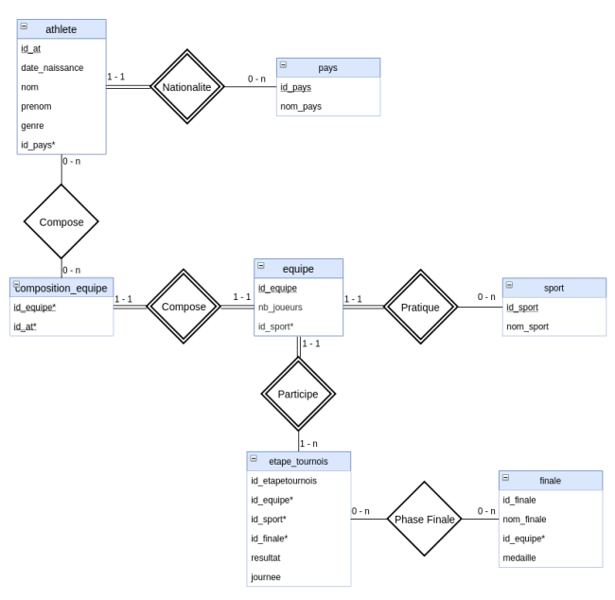
pays (id_pays, nom_pays)
athlete (id_at, date_naissance, nom, prenom, genre, id_pays*)
sport (id_sport, nom_sport)
equipe(id_equipe, nb_joueurs, id_sport*)
composition_equipe(id_equipe*, id_at*)
etape_tournois(id_etapetournois, id_equipe*, id_sport*, id_finale*, resultat, journee)
finale(id_finale, nom_finale, id_equipe*, medaille)

